REPÚBLICA FEDERATIVA DO BRASIL
MINISTÉRIO DA AGRICULTURA, PECUÁRIA E ABASTECIMENTO
SECRETARIA DE DEFESA AGROPECUÁRIA
SERVIÇO NACIONAL DE PROTEÇÃO DE CULTIVARES

INSTRUÇÕES PARA EXECUÇÃO DOS ENSAIOS DE DISTINGUIBILIDADE, HOMOGENEIDADE E ESTABILIDADE DE CULTIVARES DE TOMATE PORTA-ENXERTO (Solanum habrochaites S. Knapp & D.M. Spooner; Solanum lycopersicum L. x Solanum habrochaites S. Knapp & D.M. Spooner; Solanum lycopersicum L. x Solanum peruvianum (L.) Mill.; Solanum lycopersicum L. x Solanum cheesmaniae (L. Ridley) Fosberg; Solanum pimpinellifolium L. x Solanum habrochaites S. Knapp & D.M. Spooner).

I. OBJETIVO
Estas instruções visam estabelecer diretrizes para as avaliações de distinguibilidade, homogeneidade e estabilidade (DHE), a fim de uniformizar o procedimento técnico de comprovação de que a cultivar apresentada é distinta de outra(s) cujos descritores sejam conhecidos, é homogênea quanto às suas características dentro de uma mesma geração e é estável quanto à repetição das mesmas características ao longo de gerações sucessivas. Aplicam-se às cultivares de tomate porta-enxerto (Solanum habrochaites S. Knapp & D.M. Spooner; Solanum lycopersicum L. x Solanum habrochaites S. Knapp & D.M. Spooner; Solanum lycopersicum L. x Solanum peruvianum (L.) Mill.; Solanum lycopersicum L. x Solanum cheesmaniae (L. Ridley) Fosberg; Solanum pimpinellifolium L. x Solanum habrochaites S. Knapp & D.M. Spooner).

II. AMOSTRA VIVA
1. Para atender ao disposto no art. 22 e seu parágrafo único da Lei 9.456, de 25 de abril de 1997, o requerente do pedido de proteção obrigar-se-á a manter e apresentar, ao SNPC, amostras vivas da cultivar objeto de proteção, como especificadas a seguir:
- 5g ou 1.250 sementes como amostra de manipulação e exame (apresentar ao SNPC);
- 5 g ou 1250 sementes como germoplasma (apresentar ao SNPC); e
- 5 g ou 1250 sementes mantidas pelo obtentor.
2. O material propagativo deve apresentar vigor e boas condições fitossanitárias devendo atender aos critérios estabelecidos nas Regras de Análise de Sementes – R.A.S.
3. O material de propagação não poderá ter sido submetido a nenhum tipo de tratamento que afete a expressão das características da cultivar, salvo em casos especiais, devidamente justificados. Nesse caso o tratamento deve ser detalhadamente descrito.

III. EXECUÇÃO DOS ENSAIOS DE DISTINGUIBILIDADE, HOMOGENEIDADE E ESTABILIDADE – DHE
1. Os ensaios devem ser realizados por, no mínimo, dois ciclos independentes de cultivo, em condições ambientais similares.
2. Os ensaios devem ser conduzidos em um único local. Caso nesse local não seja possível a visualização de todas as características da cultivar, a mesma poderá ser avaliada em outro local.
3. Os ensaios de campo deverão ser conduzidos em condições que assegurem o desenvolvimento normal das plantas. O tamanho das parcelas deverá ser tal que as plantas ou partes de plantas possam ser retiradas para medições e contagens, sem prejuízo das observações que poderão ser feitas no final do ciclo de cultivo.
4. Os métodos recomendados para observação das características são indicados na primeira coluna da Tabela de Descritores Mínimos, segundo a legenda abaixo:
- MG: mensuração única de um grupo de plantas ou partes de plantas;
- MI: mensuração de um número de plantas ou parte de plantas, individualmente, e;
- VG: avaliação visual única de um grupo de plantas ou partes de plantas.
5. Cada ensaio deve incluir, no mínimo, 20 plantas, divididas em duas ou mais repetições. As observações deverão ser feitas em, no mínimo, 10 plantas ou partes de 10 plantas.
6. Para a avaliação da homogeneidade, deve-se aplicar a população padrão de 1% com uma probabilidade de aceitação de, pelo menos, 95%. No caso de uma amostra com 20 plantas, será permitida, no máximo, 1 planta atípica.
7. Para a descrição da cultivar as avaliações deverão ser realizadas nas plantas com expressões típicas, sendo desconsideradas aquelas com expressões atípicas.

IV. CARACTERÍSTICAS AGRUPADORAS
1. Para a escolha das cultivares similares a serem plantadas no ensaio de DHE, utilizar as características agrupadoras.
2. Características agrupadoras são aquelas nas quais os níveis de expressão observados, mesmo quando obtidos em diferentes locais, podem ser usados para a organização dos ensaios de DHE, individualmente ou em conjunto com outras características, de forma que cultivares similares sejam plantadas agrupadas.
3. As seguintes características são consideradas úteis como características agrupadoras:
a) Fruto: ombro verde (característica 11);
b) Autonecrose (característica 21);
c) Resistência à Meloidogyne incognita (característica 22);
d) Resistência à Verticillium sp. – Raça 0 (caracteristica 23);
e) Resistência à Fusarium oxysporum f. sp. lycopersici – Raça 0EU/1US (característica 24.1);
f) Resistência à Fusarium oxysporum f. sp. lycopersici – Raça 1EU/2US (característica 24.2);
g) Resistência à Fusarium oxysporum f. sp. lycopersici – Raça 2EU/3US (característica 24.3).

V. SINAIS CONVENCIONAIS
- (+), (a) – (c): ver item “IX OBSERVAÇÕES E FIGURAS”;
- MG, MI, VG: ver item III, 4;
- QL: Característica qualitativa;
- QN: Característica quantitativa; e
- PQ: Característica pseudo-qualitativa.

VI. NOVIDADE E DURAÇÃO DA PROTEÇÃO
1. A fim de satisfazer o requisito de novidade estabelecido no inciso V, art. 3º, da Lei nº 9.456, de 1997, para poder ser protegida, a cultivar não poderá ter sido oferecida à venda no Brasil há mais de doze meses em relação à data do pedido de proteção e, observado o prazo de comercialização no Brasil, não poderá ter sido oferecida à venda ou comercializada em outros países, com o consentimento do obtentor, há mais de quatro anos.
2. Conforme estabelecido pelo art. 11 da Lei nº 9.456, de 1997, a proteção da cultivar vigorará, a partir da data da concessão do Certificado Provisório de Proteção, pelo prazo de 15 (quinze) anos.

VII. INSTRUÇÕES DE PREENCHIMENTO DA TABELA DE DESCRITORES
1. Para facilitar a avaliação das diversas características, foi elaborada uma escala de códigos com valores que, normalmente, variam de 1 a 9. A interpretação dessa codificação é a seguinte:
1.1. Quando as alternativas de código não forem sequenciais, isto é, se existirem um ou mais espaços entre os valores propostos, a descrição da característica pode recair, além das previstas, em variações intermediárias ou extremas. Exemplo: “2. Planta: altura”. Codifica o valor 3 para “baixa”, 5 para “média” e 7 para “alta”. Nesse caso, pode ser escolhido, por exemplo, o valor 4, que indicaria que a altura da planta é algo entre os valores 3 e 5, ou ainda pode ser escolhido qualquer valor entre 1 e 9. Neste último caso, o valor 1 indicaria uma planta muito baixa e o valor 9 classificaria uma planta muito alta.
Característica | Identificação da característica | Código  de cada  descrição | Código  da  cultivar
2. Planta: altura  QN VG (+) | baixa  média  alta | 3  5  7 | ⎪*⎪
* preenchimento pode variar de 1 a 9.
1.2. Quando as alternativas de código forem sequenciais, isto é, quando não existirem espaços entre os diferentes valores, e a escala começar pelo valor 1, a identificação da característica deve ser feita, necessariamente, por um dos valores listados. Exemplo: “9. Folha: brilho”. Valor 1 para “fraco”, valor 2 para “médio” e valor 3 para “forte”. Somente uma dessas três alternativas é aceita para preenchimento.
Característica | Identificação da característica | Código  de cada  descrição | Código  da  cultivar
9. Folha: brilho  QN VG (a) (+) | fraco  médio  forte | 1  2  3 | ⎪*⎪
* preenchimento pode variar de 1 a 3.

1.3. Se os códigos começarem pelo valor 1, o valor do outro extremo da escala será o máximo permitido para o descritor. Exemplo: “16. Fruto: tamanho”. O valor 1 corresponde a “não desenvolvido ou muito pequeno”; o valor 3 a “pequeno”, o valor 5 a “médio” e o valor 7 a “grande”. Podem ser escolhidos, portanto, os valores 1, 3. 5 ou 7, ou os valores intermediários 2, 4 ou 6. Nenhum valor acima do máximo (7, no caso) será aceito.
Característica | Identificação da Característica | Código de cada descrição | Código da cultivar
16. Fruto: tamanho  QN VG (+) (b) | não desenvolvido ou muito pequeno  pequeno  médio  grande | 1  3  5  7 | ⎪*⎪
* preenchimento pode variar de 1 a 7.
2. Para solicitação de proteção de cultivar, o interessado deverá apresentar, além deste, os demais formulários disponibilizados pelo SNPC.
3. Todas as páginas deverão ser rubricadas pelo Representante Legal e pelo Responsável Técnico.

VIII. TABELA DE DESCRITORES DE TOMATE PORTA-ENXERTO (Solanum habrochaites S. Knapp & D.M. Spooner; Solanum lycopersicum L. x Solanum habrochaites S. Knapp & D.M. Spooner; Solanum lycopersicum L. x Solanum peruvianum (L.) Mill.; Solanum lycopersicum L. x Solanum cheesmaniae (L. Ridley) Fosberg; Solanum pimpinellifolium L. x Solanum habrochaites S. Knapp & D.M. Spooner).

Denominação proposta para a cultivar:

Característica | Identificação da  Característica | Código  de cada  descrição | Cultivares Exemplo | Código da cultivar
1. Plântula: pigmentação antocianínica no hipocótilo  QL VG (+) | ausente  presente | 1  2 | Beaufort | | |
2. Planta: altura  QN VG (+) | baixa  média  alta | 3  5  7 | Big Power  Maxifort  Beaufort | | |
3. Haste: pigmentação antocianínica do terço superior  QN VG (a) | ausente ou muito fraca  fraca  média  forte | 1  3  5  7 | Arnold  Beaufort  Montezuma | | |
4. Haste: comprimento do entrenó  QN MI (a) (+) | curto  médio  longo | 3  5  7 | Big Force  Maxifort  Beaufort | | |
5. Folha: comprimento  QN MI (a) | curto  médio  longo | 3  5  7 | Body  Maxifort | | |
6. Folha: largura  QN VG/MI (a) | estreita  média  larga | 3  5  7 | Body  Emperador | | |
7. Folha: tamanho dos folíolos  QN VG (a) (+) | muito pequeno  pequeno  médio  grande  muito grande | 1  3  5  7  9 | Titron  Big Force  Beaufort  Hires 1210 | | |
8. Folha: intensidade da cor verde  QN VG (a) | clara  média  escura | 3  5  7 | Maxifort | | |
9. Folha: brilho  QN VG (a) (+) | fraco  médio  forte | 1  2  3 | Montezuma  Titron  Maxifort | | |
10. Folha: embolhamento  QN VG (a) (+) | fraco  médio  forte | 1  2  3 | Montezuma  Emperador  Body | | |
11. Fruto: ombro verde  QL VG (c) | ausente  presente | 1  2 | Big Force, Maxifort | | |
12. Fruto: extensão do ombro verde  QN VG (c) (+) | pequena  média  grande | 3  5  7 | Big Force  Maxifort | | |
13. Fruto: intensidade da cor verde do ombro  QN VG (c) | clara  média  escura | 3  5  7 | He-man | | |
14. Fruto: conspicuidade das listras meridianas  QN VG (c) (+) | muito fraca  fraca  média  forte  muito forte | 1  2  3  4  5 | He Wolf  Popeye  Body  Vigomax | | |
15. Pedicelo: comprimento  QN MI (b) (+) | curto  médio  longo | 3  5  7 | Titron  Multifort  Beaufort | | |
16. Fruto: tamanho  QN VG (b) (+) | não desenvolvido ou muito pequeno  pequeno  médio  grande | 1  3  5  7 | RT303  Body, Optifort  Emperador  Titron | | |
17. Fruto: formato em seção longitudinal  PQ VG (b) (+) | achatado largo  achatado estreito  circular  oboval | 1  2  3  4 | He-Wolf  Gladiator  Maxifort | | |
18. Fruto: número de lóculos  QN VG/MI (b) | somente dois  dois e três | 1  2 | Maxifort | | |
19. Fruto: cor na maturação  PQ VG (b) | verde  amarelada  alaranjada  avermelhada | 1  2  3  4 | Big Force  Vigomax  Titron  Brigeor | | |
20. Ciclo até a floração  QN MG | precoce  médio  tardio | 3  5  7 | He-man  Body  Popeye | | |
21. Autonecrose  QL VG (+) | ausente  presente | 1  2 | Maxifort  Body | | |
22. Resistência à Meloidogyne incognita (Mi)  QN VG (+) | suscetível  moderadamente resistente  muito resistente | 1  2  3 | Bruce  Emperador | | |
23. Resistência à Verticillium sp. (Va e Vd)  Raça 0  QL VG (+) | ausente  presente | 1  2 | Big Power | | |
24. Resistência à Fusarium oxysporum f. sp. lycopersici (Fol)
(+)
24.1 Raça 0EU/1US  QL VG | ausente  presente | 1  2 | Emperador | | |
24.2 Raça 1EU/2US  QL VG | ausente  presente | 1  2 | Emperador | | |
24.3 Raça 2EU/3US  QL VG | ausente  presente | 1  2 | Emperador  Colosus | | |
25. Resistência à Fusarium oxysporum f. sp. radicis-lycopersici (Forl)  QL VG (+) | ausente  presente | 1  2 | Kemerit  Emperador | | |
26. Resistência à Fulvia fulva (Ff) (ex. Cladosporium fulvum)
(+)
26.1 Raça 0  QL VG | ausente  presente | 1  2 | King Kong  Bruce | | |
26.2 Grupo A  QL VG | ausente  presente | 1  2 | King Kong  Big Power | | |
26.3 Grupo B  QL VG | ausente  presente | 1  2 | King Kong  Bruce | | |
26.4 Grupo C  QL VG | ausente  presente | 1  2 | Big Power | | |
26.5 Grupo D  QL VG | ausente  presente | 1  2 | King Kong  Bruce | | |
26.6 Grupo E  QL VG | ausente  presente | 1  2 | Bruce. King Kong  Big Power | | |
27. Resistência ao vírus mosaico do tomateiro (ToMV)
(+)
27.1 Cepa 0  QL VG | ausente  presente | 1  2 | Emperador | | |
27.2 Cepa 1  QL VG | ausente  presente | 1  2 | Emperador | | |
27.3 Cepa 2  QL VG | ausente  presente | 1  2 | Emperador | | |
28. Resistência à Pyrenochaeta lycopersici (Pl)  QL VG (+) | ausente  presente | 1  2 | Emperador | | |
29. Resistência à Stemphylium spp. (Ss)  QL VG (+) | ausente  presente | 1  2 | Big Power  Body | | |
30. Resistência ao vírus da folha amarela (TYLCV)  QL VG (+) | ausente  presente | 1  2 | Big Power | | |
31. Resistência ao vírus do vira-cabeça (TYLCV)  QL VG (+) | ausente  presente | 1  2 | Emperador  Enpower | | |
32. Resistência à Oidium neolycopersici (On)  QL VG (+) | ausente  presente | 1  2 | Multifort | | |

IX. OBSERVAÇÕES E FIGURAS

IX.1. Explanações relativas a diversas características

1.1. As características contendo a seguinte classificação na primeira coluna da Tabela de Descritores Mínimos deverão ser examinadas como indicado abaixo:
(a) As observações na planta, na haste e nas folhas devem ser feitas depois do aparecimento dos frutos em pelo menos cinco cachos e antes do amadurecimento do segundo cacho. As observações devem ser feitas antes da deterioração das folhas.
(b) As observações no fruto devem ser feitas em frutos maduros a partir do segundo ou maior cacho.
(c) Observações no ombro verde e nas listras meridianas do fruto devem ser feitas antes da maturação.

IX.2. Explanações relativas a características individuais
2.1. As características contendo a indicação (+) na primeira coluna da Tabela de Descritores Mínimos deverão ser avaliadas conforme as orientações ou figuras a seguir:

Característica 1. Plântula: pigmentação antocianínica no hipocótilo

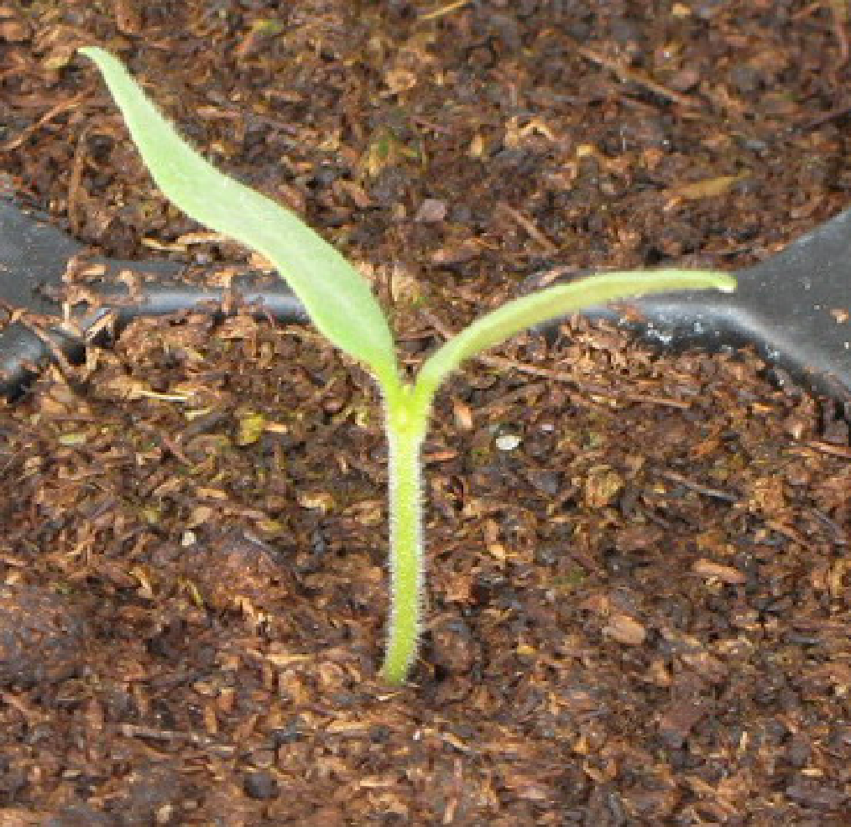 | 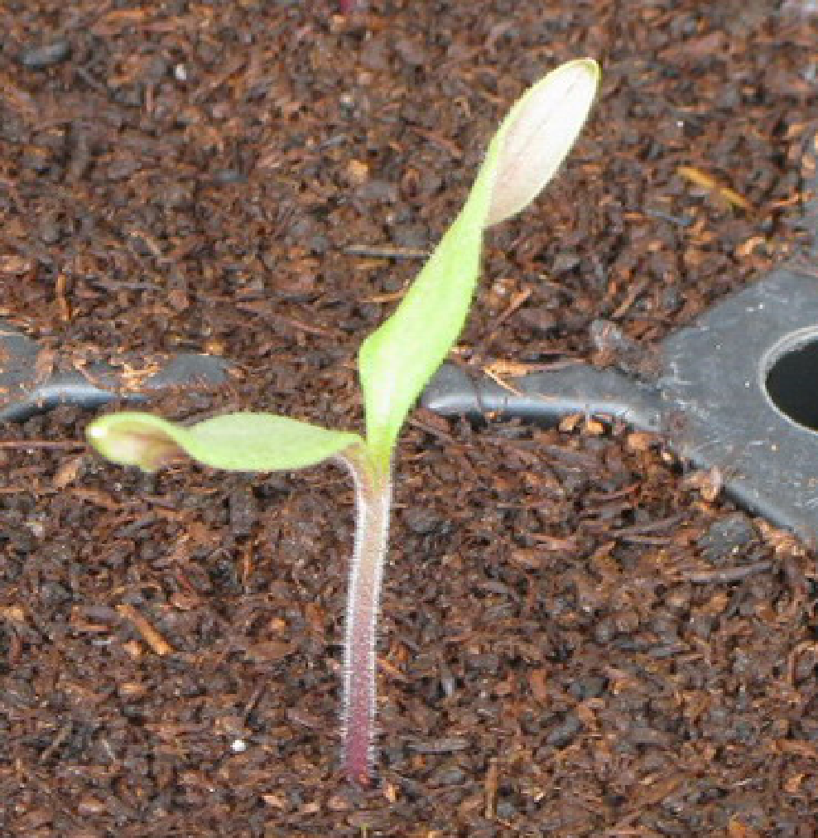
1 | 2
ausente | presente

Característica 2. Planta: altura
A altura da planta deverá ser mensurada após a frutificação quando a planta apresentar 5 nós.

Característica 4. Haste: comprimento do entrenó
O comprimento médio dos entrenós deve ser avaliado entre o 1° e o 4° cacho.

Característica 7. Folha: tamanho dos folíolos
O tamanho dos folíolos deve ser observado no meio da folha.

Característica 9. Folha: brilho
O brilho da folha deve ser observado no terço médio da planta.

Característica 10. Folha: embolhamento
Deve-se atentar para não confundir embolhamento com enrugamento. O embolhamento é a diferença de altura da superfície da folha entre as nervuras. O enrugamento independe das nervuras. O embolhamento deverá ser observado no terço médio da planta.

Característica 12. Fruto: extensão do ombro verde
O gene para ombro verde pode não ser claramente expresso em algumas condições.
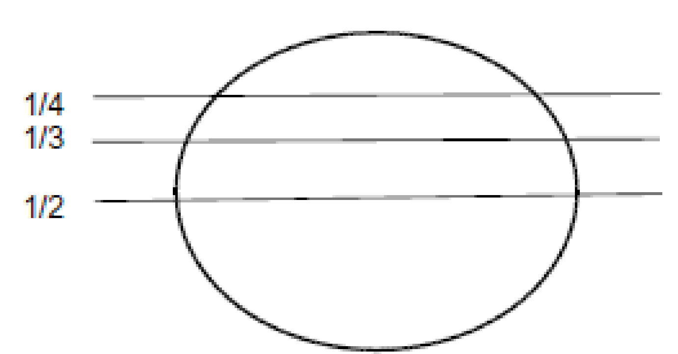 | 3: pequeno (1/4)  5: médio (1/3)  7: grande (1/2)

Característica 14. Fruto: conspicuidade das listras meridianas

2 | 3 | 4
fraca | Média | forte

Característica 15. Pedicelo: comprimento

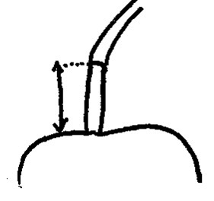
Característica 16. Fruto: tamanho
Cultivares de certos cruzamentos interespecíficos para porta-enxertos de tomate podem não produzir frutos, ou excepcionalmente produzir poucos frutos muito pequenos.

Característica 17. Fruto: formato em seção longitudinal
O ápice é considerado a parte mais afastada da fixação do pedúnculo.

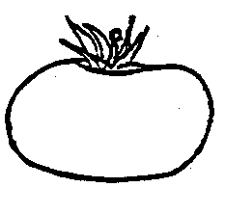 | 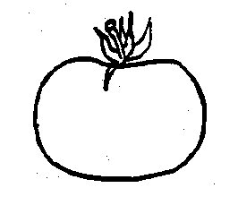 | 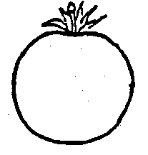 | 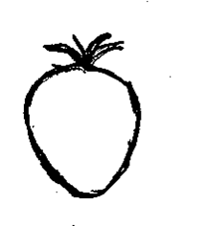
1 | 2 | 3 | 4
achatado largo | achatado estreito | circular | oboval

Característica 21. Autonecrose
A autonecrose é uma reação necrótica à presença de genomas incompatíveis, fazendo com que as folhas mais velhas murchem e morram.

Características 22 a 32
Devem ser adotados os protocolos estabelecidos pela União Internacional para Proteção das Obtenções Vegetais (UPOV), disponíveis em: https://www.upov.int/edocs/tgdocs/en/tg294.pdf ou https://www.upov.int/edocs/tgdocs/es/tg294.pdf

X. TABELA DE MEDIDAS ABSOLUTAS PARA CARACTERÍSTICAS MENSURADAS DA CULTIVAR CANDIDATA E DAS MAIS PARECIDAS
Médias observadas  Característica | Cultivar  Candidata | Cultivar | Cultivar
2. Planta: altura | cm | cm | cm
4. Haste: comprimento do entrenó | cm | cm | cm
5. Folha: comprimento | cm | cm | cm
6. Folha: largura | cm | cm | cm
15. Pedicelo: comprimento | cm | cm | cm
18. Fruto: número de lóculos | nº | nº | nº
20. Ciclo até a floração | dias | dias | dias

XI. BIBLIOGRAFIA
1. União Internacional para Proteção das Obtenções Vegetais (UPOV), TG/294/1, Genebra, 2001. Disponível em: https:/www.upov.int/edocs/tgdocs/en/tg294.pdf. Acesso em: 10 de agosto de 2022.

PUBLICADO NO DOU Nº 212, DE 09/11/2022, SEÇÃO 1, PÁGINAS 8 E 9.

